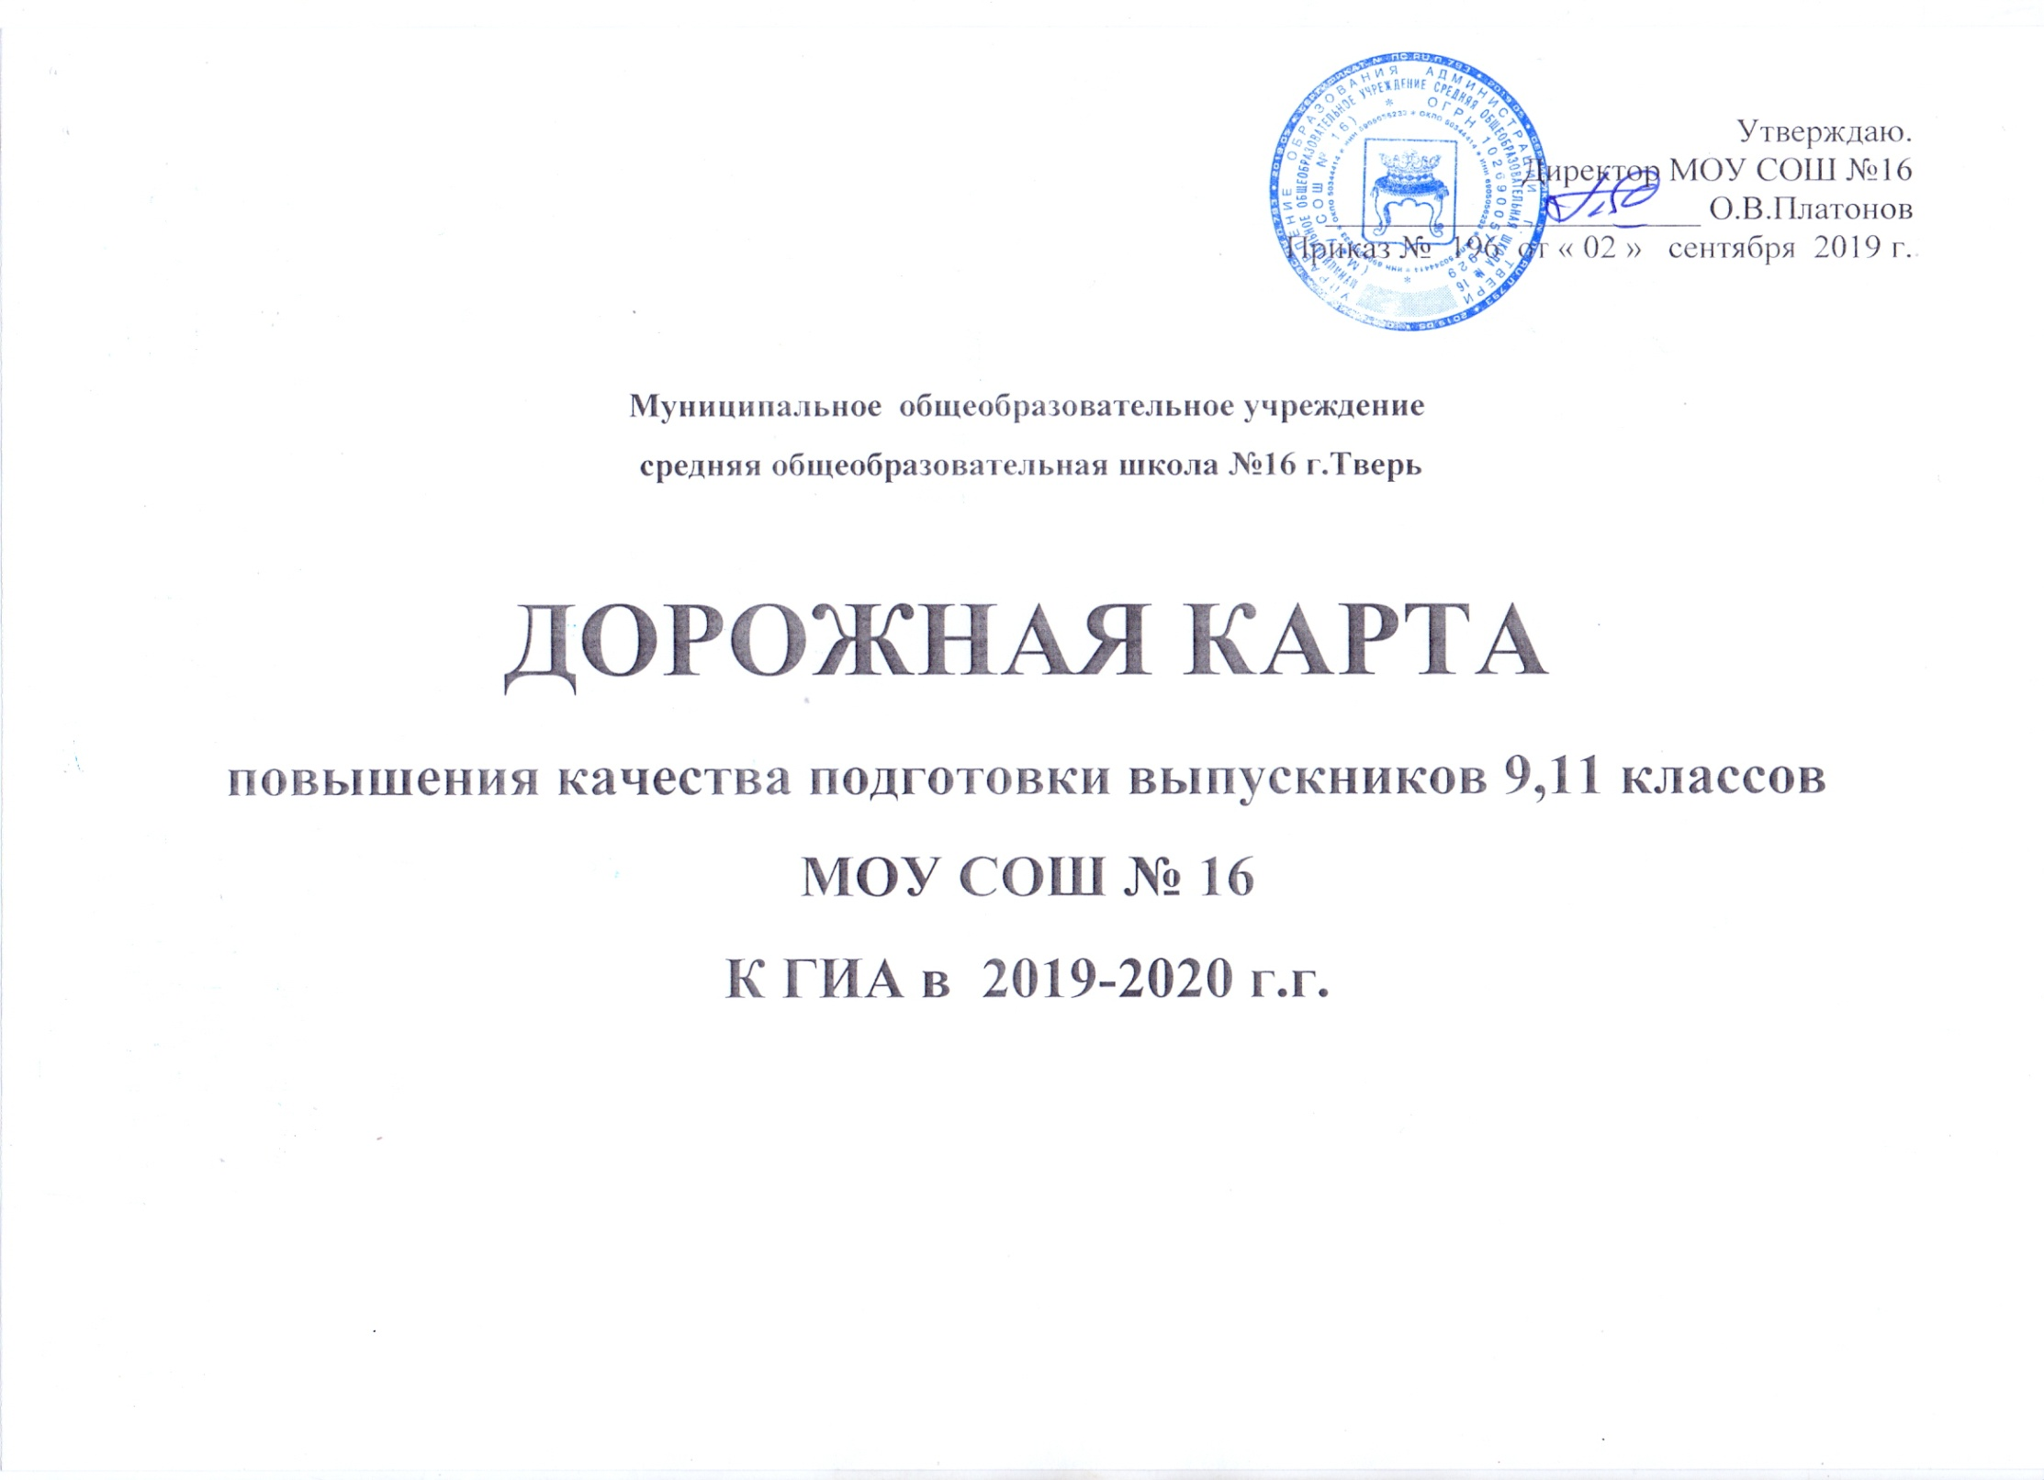Стратегические задачи МОУ СОШ № 16 г.Тверь
по повышению качества результатов итоговой аттестации и перспективный план мероприятий по повышению качества подготовки выпускников на 2019-2020 учебный год.
Задачи:
- Координация усилий субъектов образовательного процесса на достижение единой цели - повышения качества результатов государственной итоговой аттестации выпускников МОУ СОШ № 16.
- Включение педагогов школы в сетевое взаимодействие по повышению качества выпускников 9,11 классов.
- Обеспечение условий для непрерывного повышения уровня профессиональной компетентности педагогов в области подготовки выпускников МОУ СОШ № 16 к государственной итоговой аттестации.
- Совершенствование нормативной базы МОУ СОШ № 16, регулирующей подготовку выпускников 9,11 классов к государственной итоговой аттестации в форме ОГЭ и ЕГЭ.
- Обеспечение психолого-педагогического сопровождения выпускников 9,11 классов МОУ СОШ № 16 в процессе подготовки к государственной итоговой аттестации и сдачи экзаменов в форме ОГЭ и ЕГЭ.

Результат:
- Принятие своевременных мер, направленных на обеспечение качественного образования, повышение качества подготовки выпускников.
- Достижение положительных результатов по итогам выпускных экзаменов.
- Повышения уровня сформированности предметных и ключевых компетенций обучающихся , получение объективной информации о состоянии качества образования.
- Психологическая готовность к сдаче ГИА. Создание максимальной ситуации успеха в аттестации.
- Создание информационного банка обучающихся группы риска, повышение психологической мотивации к обучению у слабоуспевающих учеников.

№  п/п | Наименование мероприятия | Исполнители | Срок  исполнения |  | Прогнозируемый результат  исполнения мероприятий
1 | 2 | 3 | 4 |  | 5
- Изучение нормативно-правовой базы
1.1 | Изучение нормативно-правовых документов регионального и федерального уровня по вопросам, связанным с подготовкой и проведение ГИА по образовательным программам основного общего образования | Директор  Зам.директора по УВР  Учителя-предметники | В течение года
1.2 | Изучение нормативно-правовых документов регионального и федерального уровня по вопросам, связанным с подготовкой и проведение ГИА по образовательным программам среднего общего образования | Директор  Зам.директора по УВР  Учителя-предметники | В течение года
1.3 | Разработка нормативно-правовой базы школы в соответствии с документами муниципального, регионального и федерального уровня | Директор  Зам.директора по УВР | В течение года
2.Организационно-методические мероприятия
2.1 | Подготовка краткой информации о результатах ГИА в 2016-2017 учебном году | Зам.директора по УВР | Июль 2019 г. | Общие краткие сведения о проведении ГИА – 2019
2.2 | Анализ результатов государственной итоговой аттестации по образовательным программам основного общего и среднего общего образования, подготовка аналитической записки | Зам.директора по УВР | Август 2019 г. | Подробный анализ ГИА – 2019, сравнительный анализ результатов ГИА за последние 5 лет
2.3 | Обсуждение вопроса о состоянии качества результата образования на педагогическом совете в ОУ:  - о результатах ГИА в 2016 - 2017 учебном году;  - об уровнях решения поставленных задач и достижения целей (планируемого результата);  - о характеристики основных тенденций и выявленных проблем;  - об основных приоритетах на предстоящий период | Зам.директора по УВР | август 2019 г. | План мероприятий по совершенствованию подготовки и проведения ГИА (ОГЭ, ЕГЭ) в 2020 г.
2.4 | Выступление на родительском собрании 9,11 классов с анализом результатов государственной итоговой аттестации по образовательным программам основного общего и среднего общего образования | Зам.директора по УВР | сентябрь 2019 г.
2.5 | Назначение лиц, ответственных за подготовку и проведение ГИА, ответственных за формирование базы данных выпускников, информационную безопасность. | Директор школы  Зам.директора по УВР | октябрь 2019 г. | Успешное проведение ГИА, обеспечение информационной безопасности,  обеспечение качества и сроков обработки материалов, обеспечение соблюдение графика отправки документов.  Возложение персональной ответственности.
2.6 | Разработка, согласование и утверждение Дорожной карты по совершенствованию условий, механизмов подготовки и проведения ГИА в 2018 г. | Директор школы  Зам.директора по УВР | август 2019 г. | План организационных мероприятий по подготовки в ГИА 2020 г.
2.7 | Инструктивно-методическая работа с классными руководителями, учителями, учащимися, родителями о целях и технологии проведения ГИА | Зам.директора по УВР | В течение всего учебного года
2.8 | Индивидуальные консультации для педагогов, учащихся и их родителей по вопросам подготовки и проведения ГИА (ОГЭ и ЕГЭ) | Зам.директора по УВР | В течение всего учебного года
2.9 | Размещение на сайте школы информации о порядке проведения государственной итоговой аттестации обучающихся, освоивших образовательные программы основного общего и среднего общего образования | Директор школы  Зам.директора по УВР | В течение двух дней с момента опубликования нормативного документа регионального уровня | Информирование общественности, обучающихся выпускных классов, ОУ
2.10 | Внесение изменений и дополнений в нормативные правовые акты школьного уровня, регламентирующие проведение государственной итоговой аттестации по образовательным программам основного общего и среднего общего образования | Директор школы  Зам.директора по УВР | Октябрь - декабрь 2019 г. | Приведение школьных нормативных правовых актов в соответствие с изменениями и дополнениями, внесенными в нормативные правовые акты регионального и муниципального уровней
2.11 | Информирование о порядке проведения ГИА, информационной безопасности, ответственности за нарушение порядка проведения ГИА через средства массовой информации, Интернет. | Директор школы  Зам.директора по УВР | Ноябрь 2019 г.- июль 2020 г. | Повышение правовой культуры по вопросам проведения ГИА
2.12
3. Организация работы с педагогами
3.1 | Административное совещание «Анализ результатов ГИА» (качество образовательной подготовки выпускников, уровень профессиональной компетентности педагогов). | Зам.директора по УВР | Август 2019 г. |  | .
3.2 | Изучение структуры КИМ ГИА по предметам, демоверсии, спецификации | Учителя-предметники | Сентябрь 2019 г. |  | Повышение качества подготовки к ГИА.
3.3 | Анализ типичных ошибок учащихся при сдаче ГИА в 2017 г.  Планирование работы по подготовке учащихся к ГИА на уроках.  Работа с классными руководителями:  - контроль успеваемости и посещаемости учащихся,  Разработка и формирование пакета рекомендаций для учителей-предметников по вопросам подготовки к ГИА | Директор школы  Зам.директора по УВР | В течение года |  | Успешное проведение и сдача ГИА
3.4 | Составление планов индивидуальной работы с обучающимися выпускных классов по устранению пробелов в системе знаний | Учителя-предметники, работающие в выпускных классах | Октябрь-ноябрь 2019 г. |  | Повышение качества подготовки к ГИА.
3.5 | Работа классных руководителей по изучению индивидуальных особенностей учащихся с целью выработки оптимальной стратегии подготовки к экзаменам | Классные руководители | сентябрь 2019 г. |  | Психологическая подготовка к сдаче ГИА
3.6 | Консультации по вопросам подготовки учащихся к ГИА:  - работа с образцами бланков.  - организация и технология проведения.  - обзор текущей информации | Зам.директора по УВР учителя-предметники, работающие в выпускных классах | В течение учебного года |  | Повышение правовой культуры по вопросам проведения ГИА
3.7 | Контроль за проведением тренировочных диагностических работ в формате ЕГЭ по русскому языку и математике. | Зам.директора по УВР | Январь 2020 г. |  | Работа над пробелами в знаниях
3.8 | Изучение новых нормативных документов по организации ГИА в 2017-2018 учебном году. | Зам.директора по УВР | В течение учебного года |  | Успешное проведение и сдача ГИА
3.9 | Контроль подготовки к ЕГЭ.  Информационная работа с учителями-предметниками и классными руководителями | Зам.директора по УВР | Март-май 2020 г. |  | Успешное проведение и сдача ГИА
3.10 | Методическая поддержка учителей выпускных классов по сопровождению обучающихся группы риска, высокобальников. | Зам.директора по УВР | В течение года |  | Успешное проведение и сдача ГИА
3.11 | Проведение консультаций для ответственных за подготовку и проведение ГИА; сотрудников ППЭ | Зам.директора по УВР | По мере возникновения вопросов |  | Обеспечение готовности педагогических работников качественно осуществлять проведение ГИА, соблюдение порядка проведения ГИА
4. Организация работы с выпускниками и их родителями(законными представителями)
4.1 | Обеспечение участников ЕГЭ учебно-тренировочными материалами, обучающими программами, методическими пособиями, информационными и рекламными материалами |  | В течение учебного года
4.2 | Использование Интернет-технологий и предоставление возможности выпускникам и учителям работать с образовательными сайтами. |  | В течение учебного года
4.3 | Создание условий для эффективного обучения и развития обучающихся с низкой учебной мотивацией, освоения ими базового уровня образовательных программ:  - формирование банка данных учащихся школы, составляющих группу риска (диагностика психических и личностных нарушений),  - организация контроля за обучением обучающихся, имеющих низкую мотивацию к обучению,  - создание условий для формирования умений и навыков учебной деятельности у учащихся с низкими учебными возможностями в урочное и внеурочное время (индивидуальные консультации),  - планирование и осуществление работы со слабоуспевающими обучающимися на уроке и вне урока | Зам.директора по УВР учителя-предметники, работающие в выпускных классах |  |  | Создание информационного банка обучающихся группы риска, повышение психологической мотивации к обучению у слабоуспевающих учеников
4.4 | Проведение родительских собраний по подготовке к ГИА учащихся выпускных классов  Семинар «Права и обязанности участников ГИА».  Размещение на сайте школы информации для родителей (законных представителей) о порядке проведения ГИА-2017. | Зам.директора по УВР  Зам.директора по УВР  Зам.директора по УВР | В течение учебного года  Март-апрель 2020  Декабрь 2019- май 2020 |  | Повышение правовой культуры по вопросам проведения ГИА
4.5 | Подготовка графика проведения консультаций для учащихся выпускных классов | Зам.директора по УВР | Ноябрь 2019 г. |  | Индивидуальная работа, повышающая качество знаний
4.6 | Оформление протоколов родительских собраний и листов ознакомления с информацией о проведении ГИА | Классные руководители | После проведения каждого родительского собрания |  | Повышение правовой культуры по вопросам проведения ГИА
4.7 | Первичное анкетирование: сбор письменных заявлений выпускников о выборе экзаменов в форме ГИА | Зам.директора по УВР | октябрь 2019 г. |  | Получение информации о выборе экзаменов учащимися
4.8 | Справка о результатах проведении тренировочных диагностических работ в формате ГИА по русскому языку и математике. | Зам.директора по УВР | После проведения |  | Анализ обученности и качества знаний.
4.9 | Оформление журнала регистрации заявлений обучающихся о выборе экзаменов | Зам.директора по УВР | Февраль 2020 г.
4.10 | Ознакомление с результатами ГИА прошлых лет, типичными ошибками.  Ознакомление с основными направлениями самостоятельной работы по подготовке к ГИА:  - общая стратегия подготовки;  - планирование и деление учебного материала;  - работа с демонстрационными версиями ГИА;  - официальные сайты ГИА | Учителя-предметники | Сентябрь 2019 г. |  | Повышение качества подготовки к ГИА
4.11 | Семинар – практикум «Работа с бланками: типичные ошибки при заполнении бланков» | Зам.директора по УВР | Ноябрь 2019 г. |  | Правильное оформление бланков.
4.12 | Работа с демонстрационными версиями ГИА, кодификаторами и спецификацией. Работа по тренировке заполнения бланков ответов ГИА.  Работа с заданиями КИМов различной сложности. | Учителя-предметники | В течение учебного года
4.13 | Изучение новых нормативных документов по ГИА в 2016 – 2017 учебном году.  Анализ проведения тренировочных диагностических работ по русскому языку и математике | Зам.директора по УВР Учителя-предметники | В течение учебного года |  | Выработка рекомендаций учителям- предметникам
4.14 | Анкетирование выпускников по выявлению проблем в организации самостоятельной подготовки к сдаче ГИА | Зам.директора по УВР Учителя-предметники | В течение учебного года |  | Выработка рекомендаций учителям предметникам и классных руководителям по дополнительной работе в конкретном направлении
4.15 | Индивидуальные консультации, рекомендации учителей-предметников по подготовке к ГИА. | Зам.директора по УВР Учителя-предметники | В течение учебного года |  | Повышение качества подготовки к ГИА
4.16 | Тестовые полугодовые контрольные работы по предметам в выпускных классах | Зам.директора по УВР Учителя-предметники | Декабрь 2019 г., май 2020 г. |  | Анализ обученности и качества знаний.
4.17 | Семинар «Права и обязанности участников ГИА».  Семинар «Порядок использования результатов ЕГЭ при поступлении учреждения ВПО, СПО». | Зам.директора по УВР | Март 2020 г. |  | Повышение правовой культуры по вопросам проведения ГИА
4.18 | Оповещение учащихся о способе их доставки к месту проведения ГИА, выдача пропусков, инструктаж | Директор школы Зам.директора по УВР | Май 2020 г.
4.19 | Санитарно-гигиеническое благополучие образовательной среды:  - создание условий для физического воспитания и оздоровления обучающихся,  - обеспечение обучающихся горячим питанием,  - наличие лицензированного медицинского кабинета,  - обеспечение контролируемого доступа участников образовательного процесса к электронным образовательным ресурсам | Директор школы Зам.директора по УВР | В течение учебного года |  | Создание условий для санитарно-гигиенического благополучия образовательной среды в соответствии с СанПин
5. Контроль за деятельность общеобразовательного учреждения по подготовке и проведению ГИА. (Организация внутришкольного контроля)
5.1 | Анализ результатов государственной итоговой аттестации по образовательным программам основного общего и среднего общего образования, подготовка аналитической записки | Директор школы.  Зам.директора по УВР | Август 2019 г. |  | Своевременность предоставления анализа ГИА, сравнение с прошлым периодом.
5.2 | Организация работы по подготовке к ГИА.  Организация работы с учащимися «группы риска» и их семьями | Зам.директора по УВР. Учителя-предметники | В течение учебного года |  | Повышение качества подготовки и сдачи ГИА
5.3 | Осуществление дифференцированного подхода на уроках к учащимся «группы риска» | Учителя-предметники | В течение учебного года |  | Повышение качества подготовки и сдачи ГИА
5.4 | Проведение итоговых контрольных тестовых работ по всем предметам. Аналитическая справка об итогах. | Зам.директора по УВР | Декабрь 2019 г. |  | Анализ обученности и качества знаний.
5.5 | Работа учителей-предметников по формированию у учащихся умений и навыков работы с тестами в рамках подготовки к итоговой аттестации.  Аналитическая справка об итогах тренировочных работ по русскому языку и математике. | Зам.директора по УВР. Учителя-предметники | В течение учебного года |  | Анализ обученности и качества знаний. Повышение качества подготовки и сдачи ГИА
5.6 | Организация повторения в выпускных классах.  Состояние работы по подготовке к ГИА | Учителя-предметники | Май 2020 г.
5.7 | Проведение апробации проектов экзаменационных материалов в ОУ | Зам.директора по УВР. Учителя-предметники | октябрь – ноябрь 2019 г. |  | Подготовка выпускников к проведению ГИА в основные сроки, работа по ликвидации пробелов.
5.8 | Обеспечение информационно-технологических условий проведения государственной итоговой аттестации. | Директор школы зам.директора по УВР | Октябрь 2019 г. - июль 2020 г. |  | Повышение качества подготовки к ГИА.
5.9 | Проведение государственной итоговой аттестации в досрочный, основной и дополнительный периоды по образовательным программам основного общего и среднего общего образования, а также ГИА для выпускников прошлых лет | Директор школы зам.директора по УВР | В соответствии с расписанием проведения ГИА |  | Исключение факторов и рисков для нарушения информационной безопасности, безопасности обучающихся.
6. Психолого-педагогическое сопровождение выпускников 9,11 классов
6.1 | Проведение анкетирования «Психологическая готовность выпускника к экзаменам итоговой аттестации». | психолог | Ноябрь 219, апрель 2020
6.2 | Выявление выпускников «Группы риска». | психолог | сентябрь 2019
6.3 | Индивидуальные консультации для выпускников «Группы риска» и их родителей (законных представителей) по вопросам подготовки к сдаче экзаменов государственной итоговой аттестации. | психолог | ноябрь 2019-май 2020
6.4 | Семинар-тренинг для учащихся 11 классов «Формирование конструктивной стратегии поведения на экзамене». | психолог | Февраль 2020
6.5 | Семинар-тренинг для учащихся 9 классов «Формирование конструктивной стратегии поведения на экзамене» | психолог | Февраль 2020
6.6 | Тестирование выпускников 9,11 классов «Уровень тревожности». | психолог | Декабрь 2019- апрель 2020
6.7 | Выработка рекомендаций родителям выпускников с повышенным уровнем тревожности. | психолог | Декабрь 2019- апрель 2020
6.8 | Разработка адресных рекомендаций (памяток) для выпускников 9 ,11 классов , родителей, педагогов. | психолог | Декабрь 2019- апрель 2020

